Bài tập 6a. Quy trình làm việc và các trạng thái của tập tin trong Git.
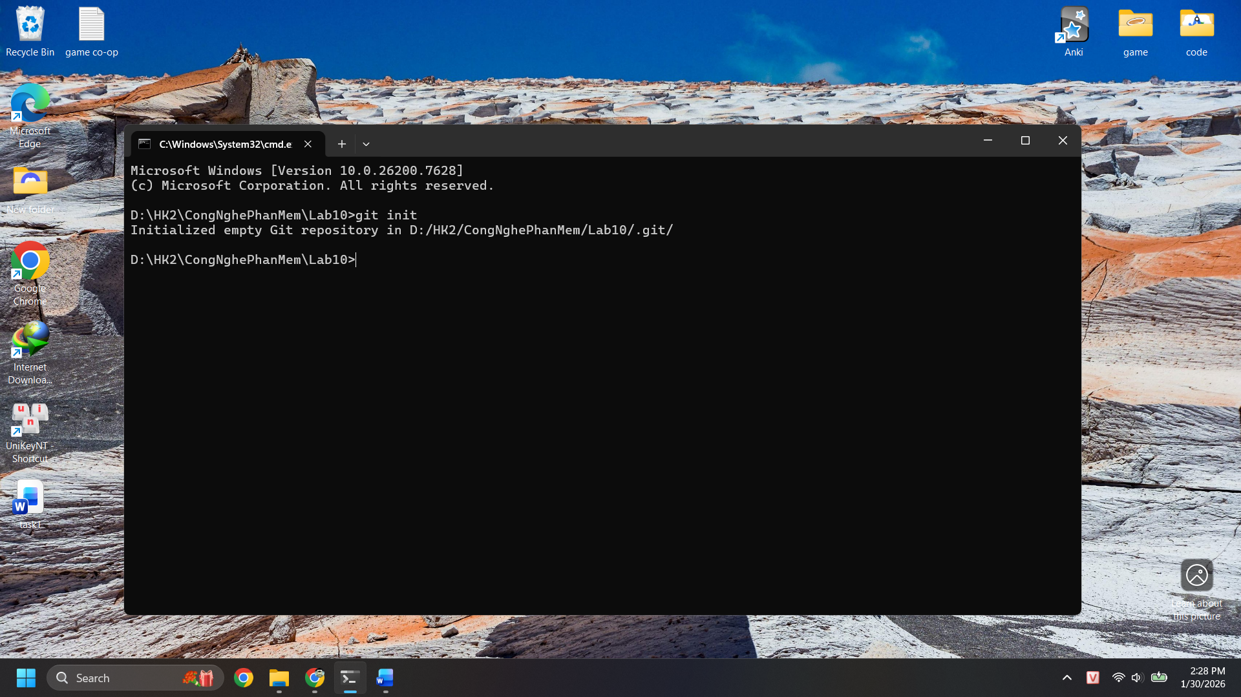

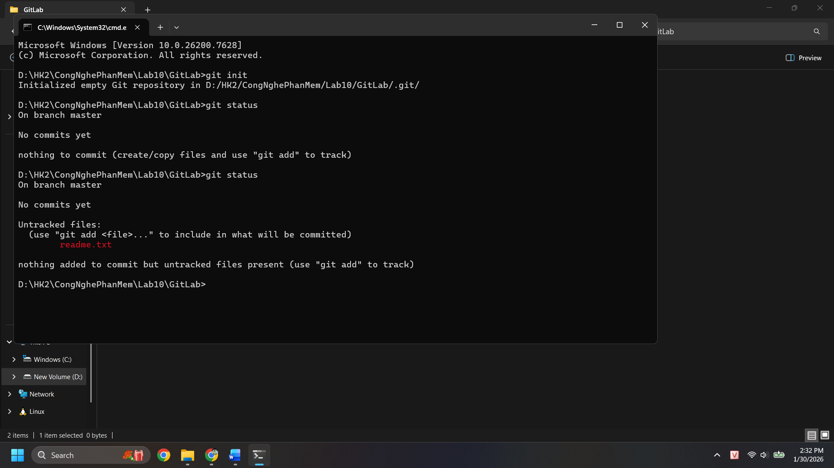
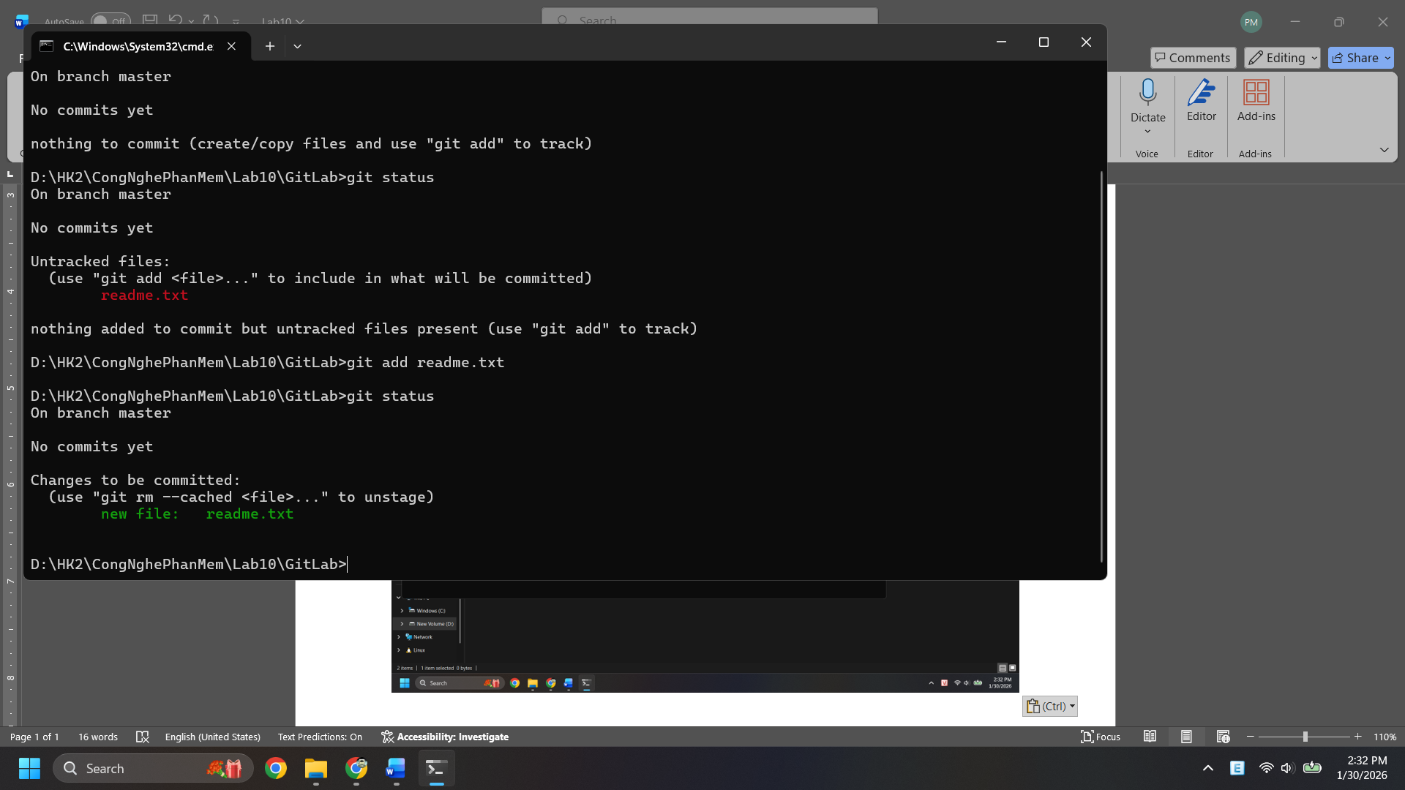

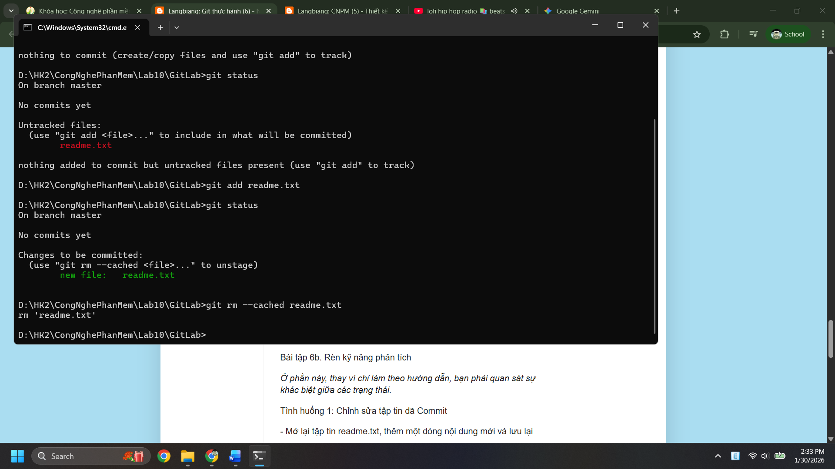
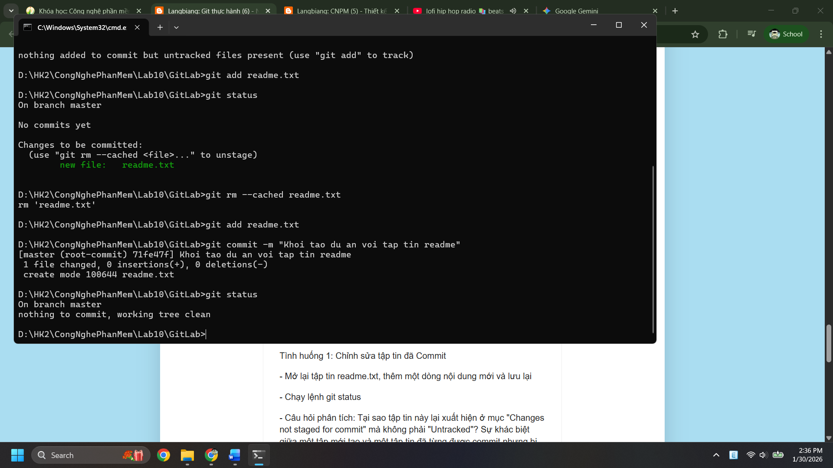

Bài tập 6b. Rèn kỹ năng phân tích
- Câu hỏi phân tích: Tại sao tập tin này lại xuất hiện ở mục "Changes not staged for commit" mà không phải "Untracked"? Sự khác biệt giữa một tập mới tạo và một tập tin đã từng được commit nhưng bị sửa đổi là gì?
-Trả lời: Vì Git đã biết tập tin này từ trước, nếu tập tin này chưa tạo thì nó sẽ ghi là Untracked và nó sẽ them tập tin vào thùng chứa còn nếu tạo rồi và chỉ sửa code trong đó thôi thì nó so sánh nội dung cũ có khác gì với nội dung mới không và bạn chưa dung lệnh git add để đưa vào vùng chờ nên nó hiện như vậy

- Câu hỏi phân tích: Lệnh này đang so sánh nội dung giữa khu vực nào với khu vực nào? (Thư mục làm việc với Khu tạm hay Thư mục làm việc với Kho chứa?).
-Trả lời: vì bạn vừa sửa file và chưa thực hiện lệnh gì tiếp theo, git diff đang so sánh những gì bạn vừa gõ trong trình soạn thảo (Working Directory) với những gì Git đang giữ trong "vùng đệm" (Staging Area). Nếu bạn chạy git add readme.txt ngay bây giờ, lệnh git diff sẽ không còn hiển thị nội dung gì nữa vì lúc này Working Directory và Staging Area đã đồng nhất.

Bài tập 6c. Rèn kỹ năng tổng hợp: "Thiết kế quy trình xử lý sự cố"
Tình huống 1: "Lỡ tay đưa nhầm tập tin quan trọng"
- Giả lập: Bạn tạo một tập tin tên là matkhau.txt (giả sử chứa mật khẩu cá nhân). Bạn vô tình gõ git add . (đưa tất cả vào khu tạm)
- Yêu cầu: Hãy tìm cách đưa tập tin matkhau.txt ra khỏi Khu tạm mà không được xóa tập tin đó khỏi Thư mục làm việc
- Tư duy tổng hợp: Viết ra quy trình các lệnh cần dùng và giải thích tại sao chọn cách đó thay vì xóa tập tin đi làm lại

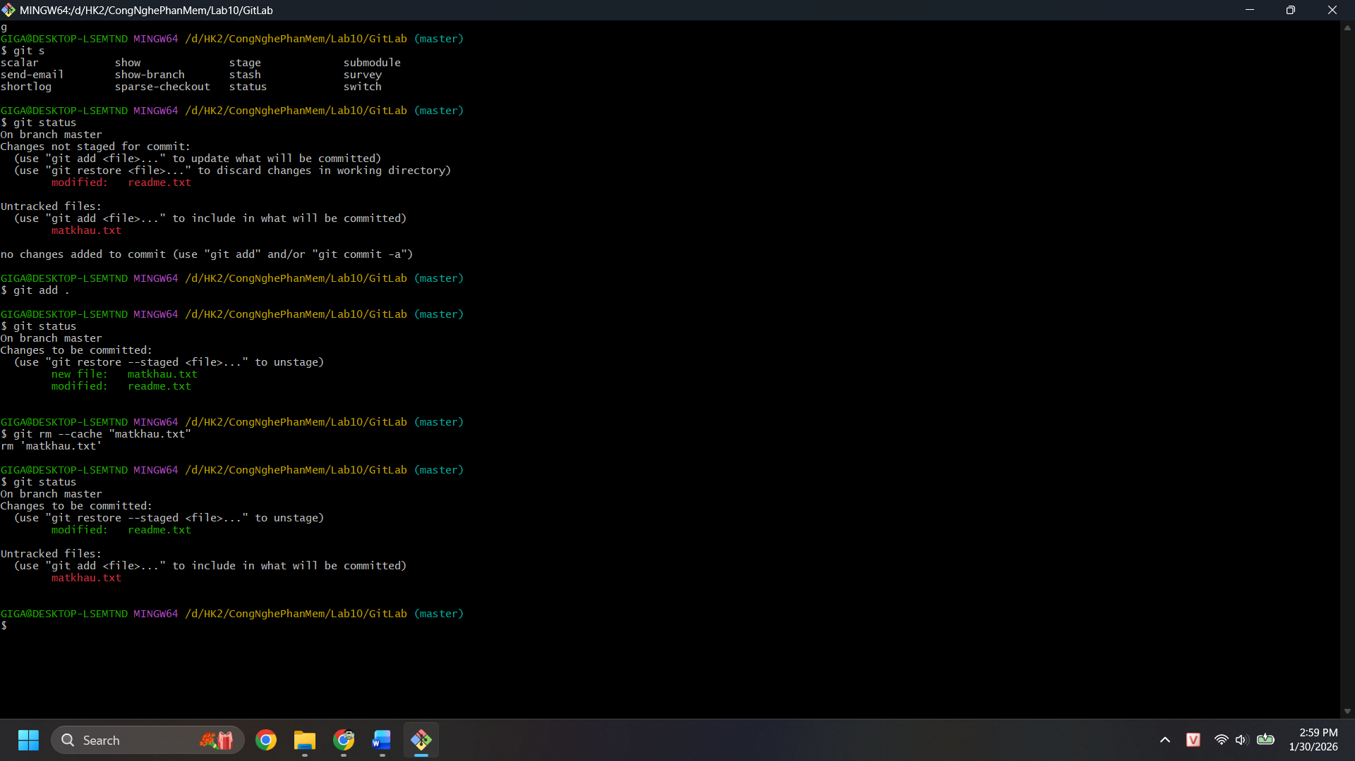

Vì lệnh git rm –cache “matkhau.txt” chỉ xóa file ở trong bộ nhớ của git chứ ko xóa ở thư mục

Tình huống 2: "Khôi phục trạng thái cũ"
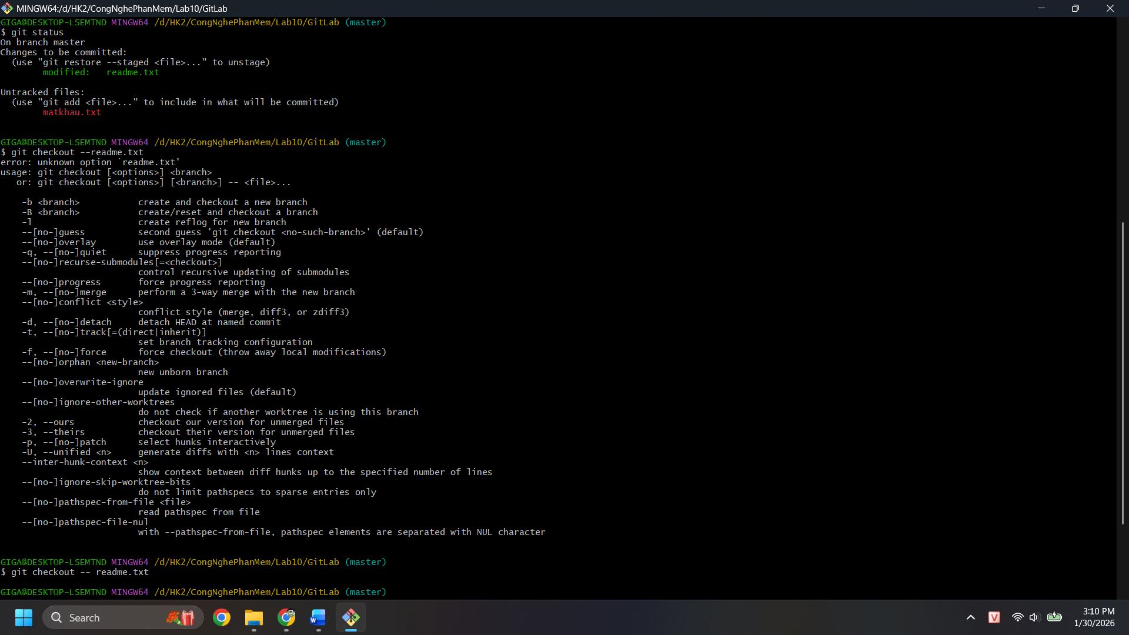

Git checkout – readme.txt là giúp quay lại những file mà đã commit rồi
Bài tập 6d. Rèn tư duy suy luận. Dựa trên kiến thức về 3 khu vực (Working Directory, Staging Area, Repository). Giải thích:
- Nếu người A sửa tập tin nhưng chưa git add, người B có thấy được thay đổi đó trong Kho chứa không?
Kết luận: Vì người A chưa cả git add, thay đổi đó mới chỉ nằm ở lớp vỏ ngoài cùng (Working Directory) trên máy cá nhân của người A. Nó hoàn toàn "tàng hình" đối với Kho chứa và tất cả những người khác.

- Tại sao Git lại cần "Khu tạm" (Staging Area) mà không cho phép Commit thẳng từ Thư mục làm việc?

Lợi ích cụ thể của Khu tạm:
- Tính chọn lọc (Selectivity): Bạn sửa 5 file để fix 2 lỗi khác nhau. Nhờ Khu tạm, bạn có thể add 2 file liên quan đến lỗi A để commit trước, sau đó mới add 3 file lỗi B. Điều này giúp lịch sử commit cực kỳ sạch sẽ và dễ hiểu.
- Kiểm tra lần cuối (Review): Khi bạn add vào khu tạm, bạn có thể dùng git diff --staged để xem lại chính xác mình sắp lưu cái gì. Nếu phát hiện lỗi, bạn có thể bỏ ra khỏi khu tạm mà không làm hỏng lịch sử commit.
- Gom nhóm logic: Cho phép bạn xây dựng một "snapshot" hoàn hảo từ nhiều thay đổi nhỏ lẻ trước khi chính thức ghi nó vào lịch sử vĩnh viễn của dự án.

